**这个短篇是承接前篇「盛夏回忆」的后续剧情，由于川原老师内容写太多了，附赠卡片能刊印一部分内容，后半只能通过同人作品以笔名九里史生名义发表在Wordgear上了，所以也算是商业性质和同人性质的区别。**

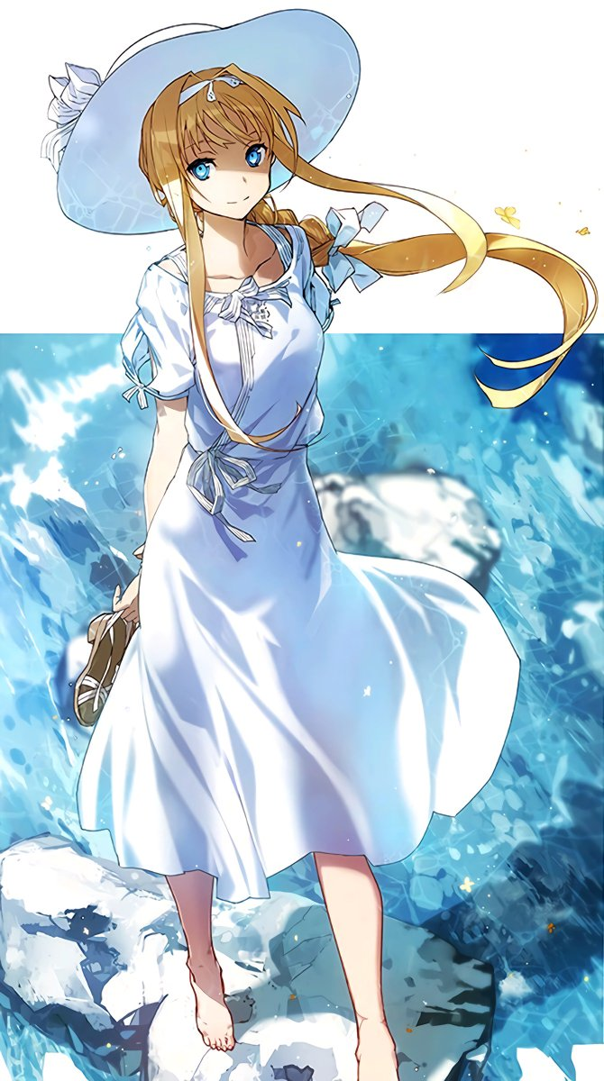

==========================================  
Sword Art Online   
Wordgear  
盛夏回忆-后半  
==========================================  
作者：九里史生  
==========================================  
翻译：朔泽  
校对：SAWAHIRO  
仅供个人学习交流使用  
禁作商业用途  
下载后请在24小时内删除  
请勿擅自修改译者信息  
请尊重翻译者的辛勤劳动  
本文首发于拉斯工作间（rath.work）  
Translated by the RATH Observation Group  
==========================================  
说明：  
本文为川原砾使用笔名九里史生名义发表在个人Wordgear上的，  
于电击文库超感谢Fair2019活动中，购入新封面版sao1至8卷所赠送的特别小短篇「盛夏回忆」的后半部分  
区别在于发表平台不同导致的发表名义不同，所以也使得后半部分没有任何插图  
==========================================

注意，阅读本篇前请务必先阅读前篇「盛夏回忆」

盛夏回忆-后半  
  
  
维持着湿漉漉的状态完成打水工作，我把双臂环绕到大桶的两侧。  
当然，搬运容量有九十升——换算成Under World单位则是九十Lil的大桶，就算拥有高OC权限也并不简单。虽然单就重量来说不成问题，但乱使劲的话却会导致物品等级较低的桶壁破裂。要不对桶身造成伤害，只能以固定双臂向上捧起的方式来搬运。  
「呼……」  
看着抱住桶缓慢站起身的我，身上水气未散的优吉欧发出担心的声音。  
「没关系吗，桐人。要不要我来帮忙？」  
「不要紧不要紧……都说好了照顾牛是你的工作，搬运水是我的工作了嘛。」  
「话是这么说啦……」  
对着脸上写满不安的优吉欧抛出一个飞眼，我一口气站直了身子。摇晃几下总算保持住了平衡，开始往前迈步。  
我和优吉欧在沃尔德农场工作以来，已经过去了四个月。一大早的工作就是两个人共同照顾十匹马，在主屋吃过早饭后，优吉欧去照顾牛，而我则来运水。能够练剑的时间只有在工作全部完成之后，但距离扎卡利亚八月末举办的《北诺兰高尔斯剑术大会》已经只剩不到一个月的时间。虽然为了取得切实的胜利，目前正处于想要更多修行时间的状况，但为了回报愿意雇佣我们这种来历不明的家伙的沃尔德农场男主人的豪迈气概，在工作上也无法敷衍了事。  
搬运这重得要死的水桶也是修行之一，肯定能够提升一两项隐藏能力值才对……脑海里盘旋着这般想法，从后院出来向右拐弯时，被杂念扰乱的我完美忽略了掉脚边的石头，一脚踩了下去。浑圆得恰到好处的石子从左脚底滚走，身体则猛地向右倾斜。  
「呜哇……！」  
尽管边大叫着边试图踩稳地面，可一旦失衡，就算拥有OC权限48的腕力也不可能将重量超过九十Kilo的水桶稳住。我只能凝视着辛苦打上来的水被无情洒出——。  
「小心！」  
伴随着叫声，三个泛着苍白色的光点飞来，直直朝着水桶内撞去。  
随着咯碰——！的巨大冲击音响起，视线被染成一片纯白。惊魂未定的同时身体却自行作出反应，将倾斜的木桶重新立直再咚地使其着地。顺着势头滑座在地面上，眺望着白雾逐渐消散而去的样子。  
「什…」  
确认到从雾中显露的景象，我再次漏出惊愕的声音。即将全数泼出的水维持着原样变成了固体状态，在巨大的木桶内高耸而起。完全就是一副结冰了的模样。  
把头转向右边，我的搭档优吉欧正维持着伸出右手朝向这边的姿势，呆然地瞪大着眼睛。发生了什么已然不言而喻，正是优吉欧从手中同时发射出的三个冻素让即将泼出的水凝结了。  
「……哎，总之先容我道个谢。谢啦优吉欧同学，帮大忙了。」  
被我这般搭话，优吉欧才终于放下了右手，凝视着自己的手掌半晌才再次看向桶内耸立的冰块。  
「……那个，是我干的吗？」  
「事到如今说什么啊，除你之外没有别人了吧。」  
「可是……我没有咏唱术式之类的啊。只是满脑子想着危险而已……」  
「唔嗯……？」

我坐在地上歪起头来。如果优吉欧的话属实，就说明他省略咏唱直接使魔法——即神圣术发动了。这种事情真的可能——。  
「「啊——！」」  
思考被完美重叠的两道声音齐齐打断，我向左扭头，并排站在那里的正是将红棕色头发扎成马尾辫，容貌与服饰都一模一样，只有绑在头上的丝带颜色不同的两个少女。  
绑着红色丝带的特琳·沃尔德与蓝色丝带的特露露·沃尔德嗒嗒跑来，仰望着从水桶内升起的冰柱。  
「我说，这个是怎么回事啊！」特琳如此叫了起来，  
「难道，该不会是用了神圣术……」  
没等特露露说完，我就猛地站起身来。  
「不不不不，你们俩在说什么啊。这个是、那啥，因为刚才从天上突然掉下来了冰柱……」  
「「欸~~~？」」  
带着无比怀疑神色的特琳和特露露望向这边。就算是我，突然听到这种事情估计也只能发出「诶~~？」的声音，但事到如今也只能一口咬死蒙混过关了。  
「比起那种事情特露琳，你们帮忙去厨房拿来大概这么大的两个……不，四个碗、四柄勺子和一瓶希拉尔水来，如果帮忙保密这件事，我就请你们吃好东西。」  
「给我等一下桐人，不是说过不要把我们两个的名字合在一起喊吗！」  
站在面露不悦的特琳旁，特露露微微倾首。  
「好东西是什么？」  
「是在夏天吃会超级美味的东西。」  
「呼嗯~。也不是不行啦。」  
虽然容貌相同却比双子的姐姐好奇心更强的特露露点了点头，特琳也带着一副无可奈何的神色耸了耸肩。目送着跑向主屋的两人，优吉欧来到我身边悄悄低语。  
「你又在考虑奇怪的事了吧，桐人。」  
「要让那两个人保密只有这个办法了啊。优吉欧，把刀借我一下。」  
「桐人自己也有的吧？」  
「我自己的有一段时间没研磨过了嘛。」

耸起肩膀的搭档从腰带背后抽出单刃小刀递来，我则开始确认其是否足够锋利。  
这时，特琳端着四个玻璃容器，特露露双手抱着一瓶希拉尔水，两人已经从主屋跑了回来。  
「给你拿来了哦！」  
从这样喊着的特琳手中接过一个玻璃容器，我靠近冰柱。将小刀抵在冰面上刷地往下一划，被切成薄片的冰块就应声掉落到碗内。从这里开始就是速度制胜，我以肉眼无法跟上的速度用右手快速将冰片往碗里堆满，递给优吉欧再接过新的容器开始重复作业。  
「喏，你们吃吃看。」  
往没过一会就全填满了的四个碗内分别倒入希拉尔水，把从特琳口袋里拿出的勺子插进碗里，对她们发出催促。  
「什么嘛—这不就只是削过的冰吗？」  
「吃这种东西嘴都会冻住的啦。」  
朝着感到可疑的两人一笑，我自顾自把勺子插进自己的那份，让刨冰塞满口腔。爽快的清凉感与希拉尔水酸甜的味道交织着弥漫开来，仿佛令盛夏的暑气都在一瞬间远离而去。  
「哈——……超赞……」  
双胞胎和优吉欧凝视着喃喃自语的我，先是吞了一口口水，接着同时握上勺子，把冰送入嘴里。喀嚓的咀嚼声响起，三人的眼睛也相继睁大。  
直到全员吃完刨冰为止只花了一分钟左右，特琳和特露露发出一声叹喟，齐齐朝我递出空碗。  
「「桐人，再来一份！」」

目送着被收买成功的双子离去，耳边捕捉到优吉欧口中所发出的微弱嗫嚅声。  
「……盛夏的冰，啊……」  
「嗯？怎么了吗？」  
「不……没什么喔。」  
我微微一笑，看向已经缩小了数倍的冰柱。承受着烈日暴晒的冰面已然开始溶解，想必不到半小时就能完全回到水的状态了吧。  
「来，趁现在做一下剑术修行吧。」  
我轻拍优吉欧的后背，得到了「说得也是」的回应。  
（完）